**Проектирование компьютерных сетей**

Стартовый интерфейс:

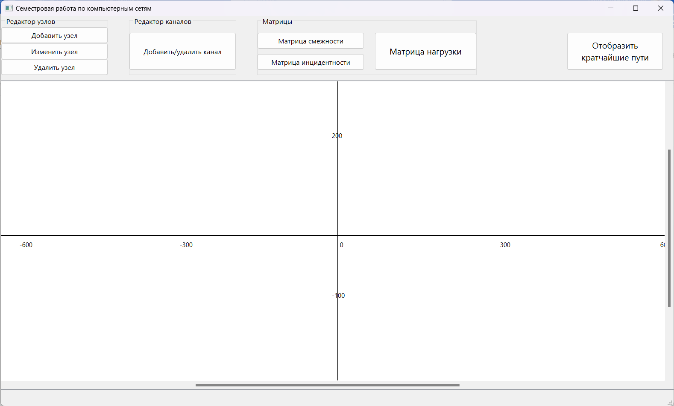

Как мы видим, у нас есть рабочая область с осями координат и различными редакторами.

Редактор узлов:

Нажимаем на кнопку «Добавить узел». Открывается окно «Добавление узлов»:

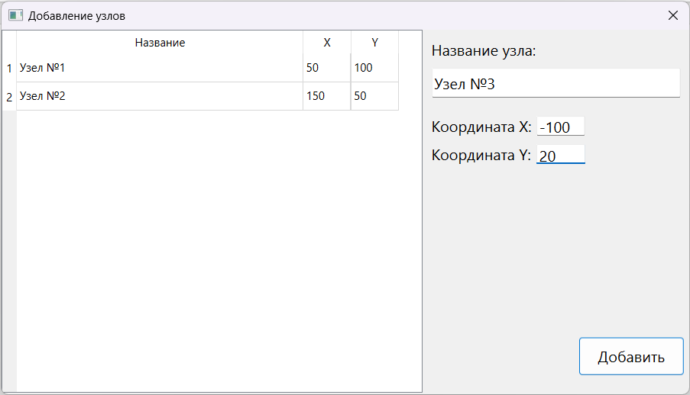

В открытом окне мы можем вписать название узла, координату Х и координату У. После нажимаем кнопку «Добавить» и наши узлы появляются в нашей рабочей области.

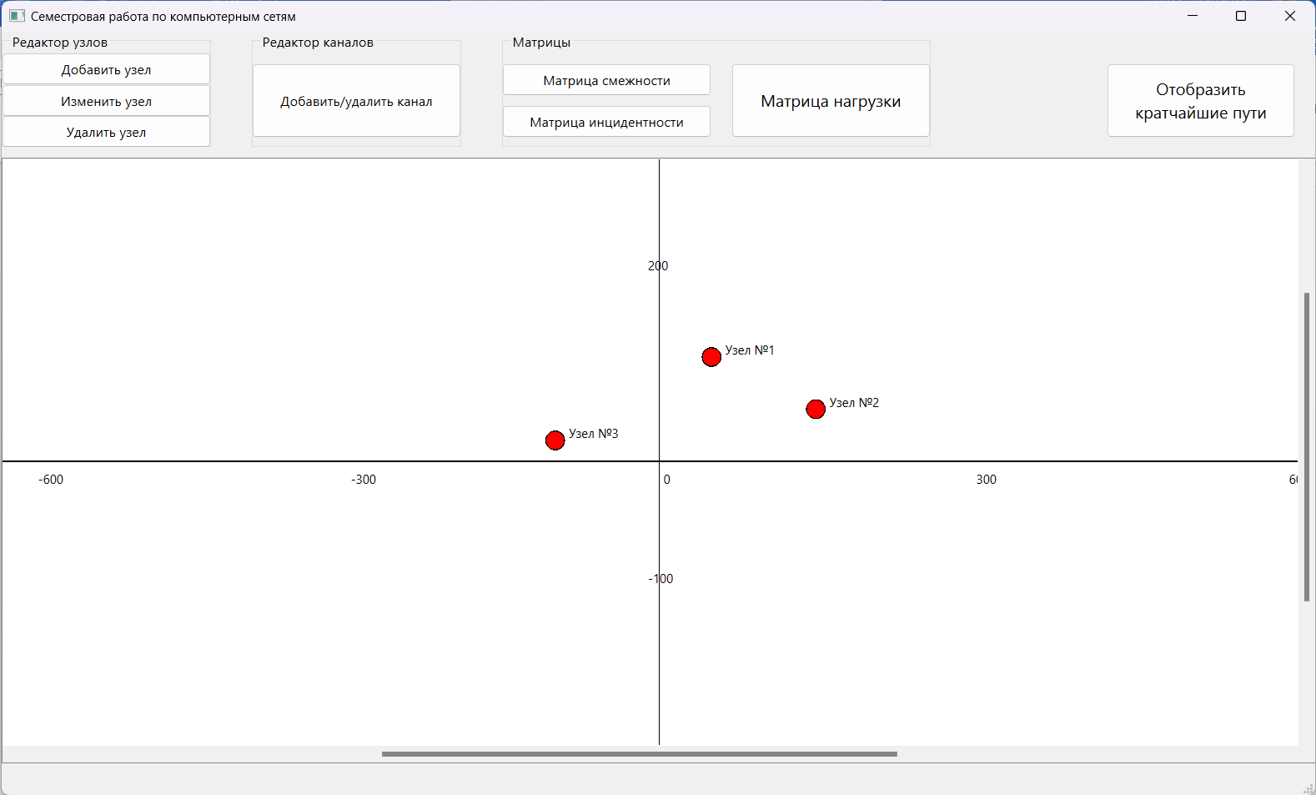

Нажимаем на кнопку «Изменить узел». Открывается окно «Изменение узлов»:

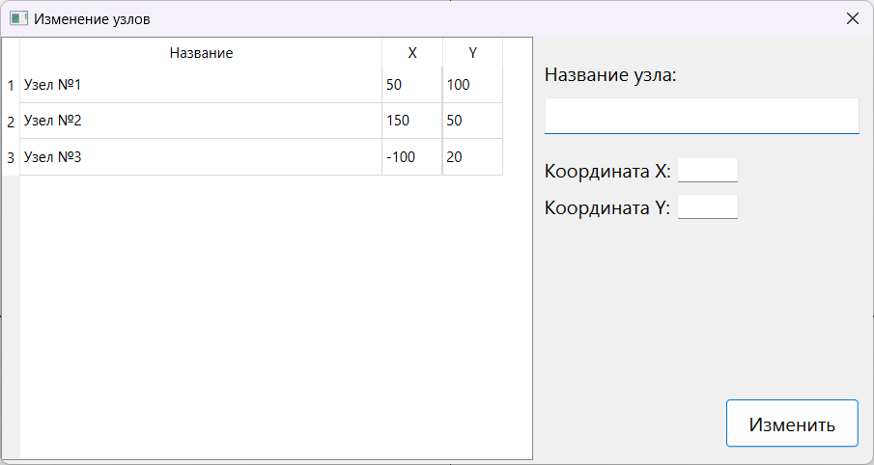

Нажимаем на кнопку «Удалить узел». Открывается окно «Удаление узлов»:

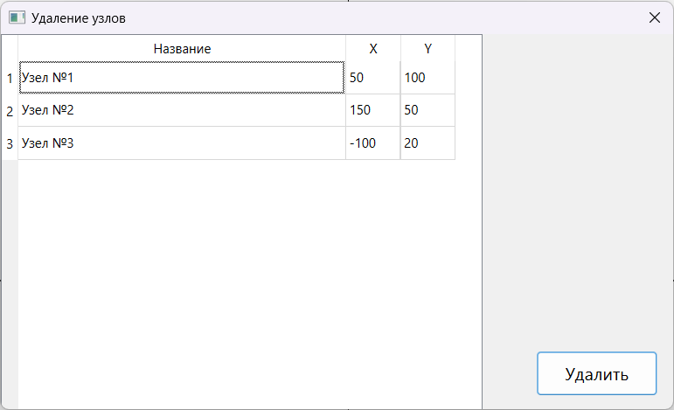

В окне «Удаление узлов» можно выбрать узел и удалить его из рабочей области.

Редактор каналов:

Нажимаем на кнопку «Добавить/удалить канал». Открывается окно «Добавления/удаления каналов»:

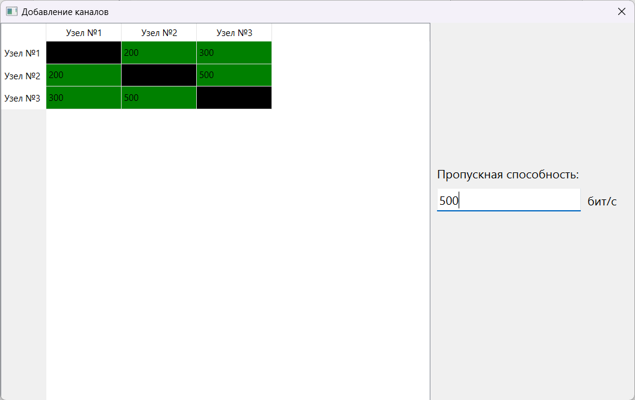

Здесь мы можем выбрать ячейку пересечения двух узлов и, нажав на нее, она становится зеленой, то есть произошло добавление канала между двумя узлами. Также мы можем ввести пропускную способность канала, которая измеряется в бит/с. В результате получаем следующее:

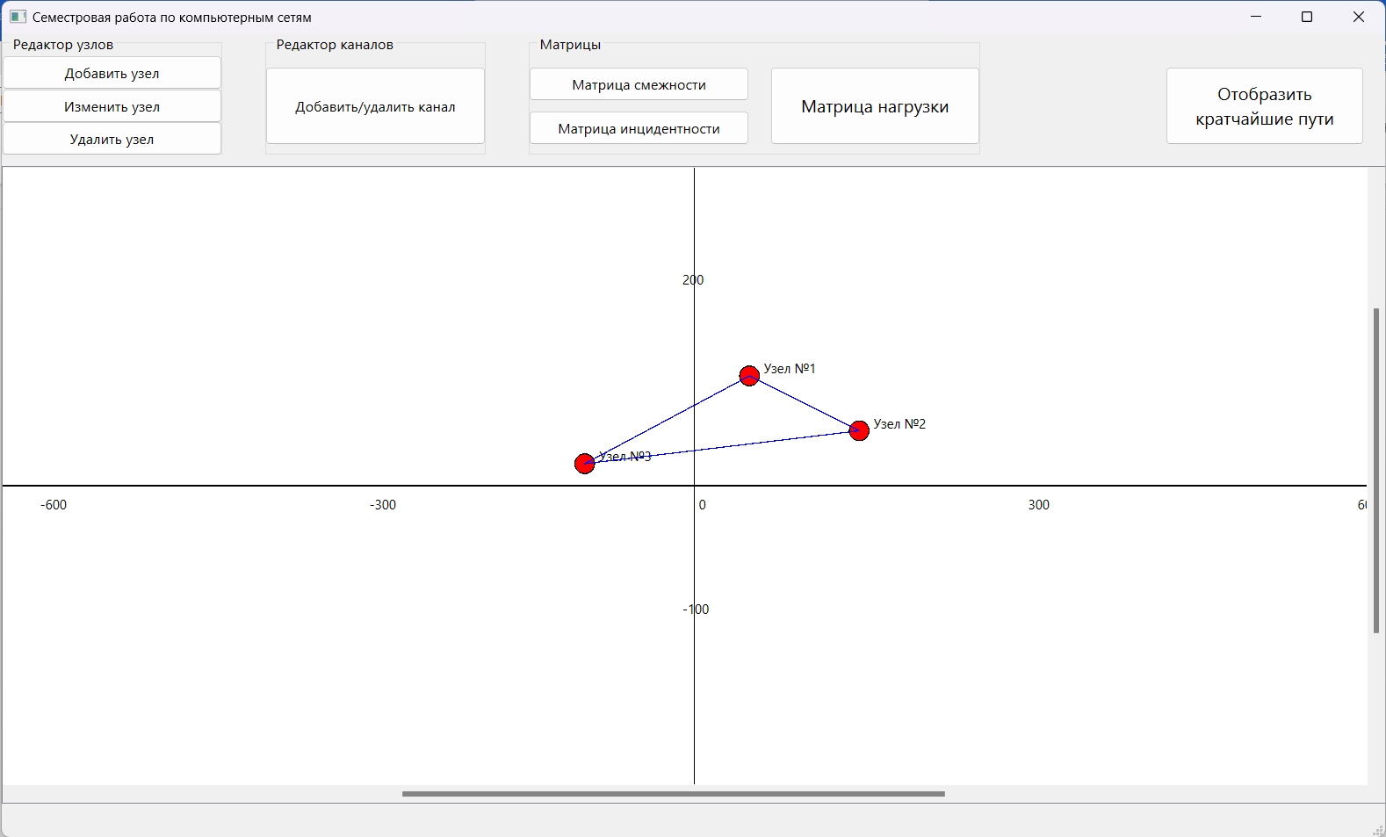

Матрицы:

Нажав на кнопки «Матрица смежности» и «Матрица инцидентности» открываются окно с высчитанными матрицами:

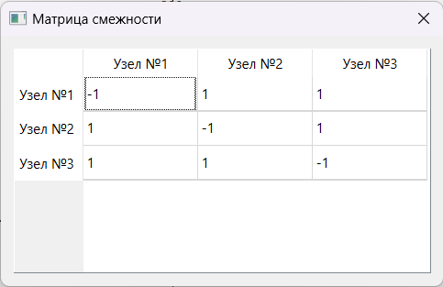

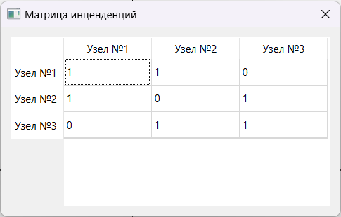

При нажатии кнопки «Матрица нагрузки», открывается окно:

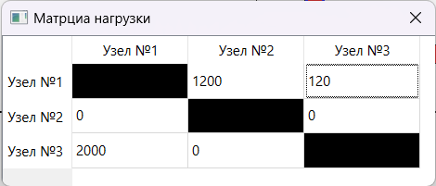

Здесь мы можем указать нагрузку между двумя узлами. По этой матрице можно рассмотреть полную картину распределения нагрузок.

Кратчайшие пути:

Нажимаем на кнопку «Отобразить кратчайшие пути». Открывается окно «Отображение кратчайших путей»:

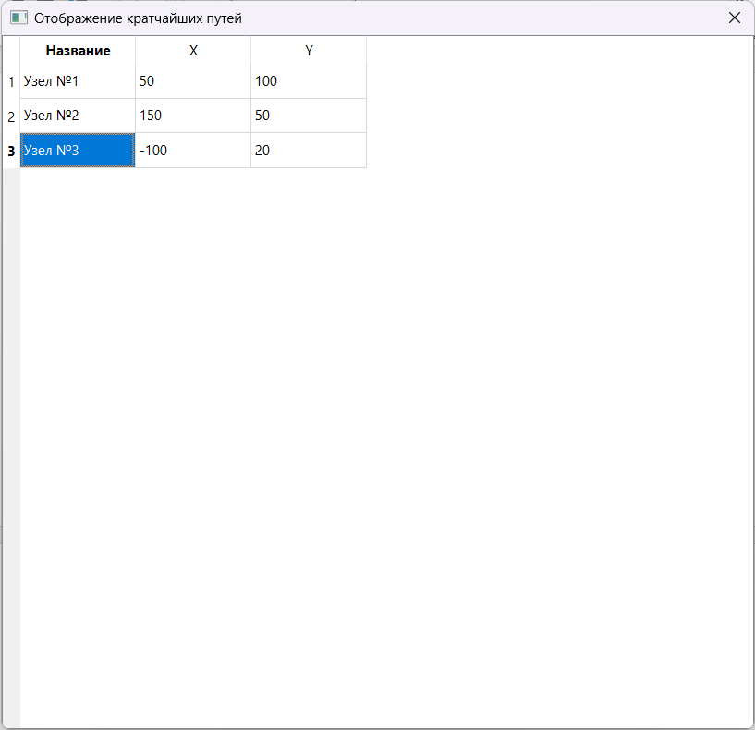

Тут мы выбираем в названии узлов стартовый узел и конечный. По итогу срабатывает алгоритм BFS по кол-ву вершин. Можем перейти в рабочую область и убедиться в работоспособности алгоритма:

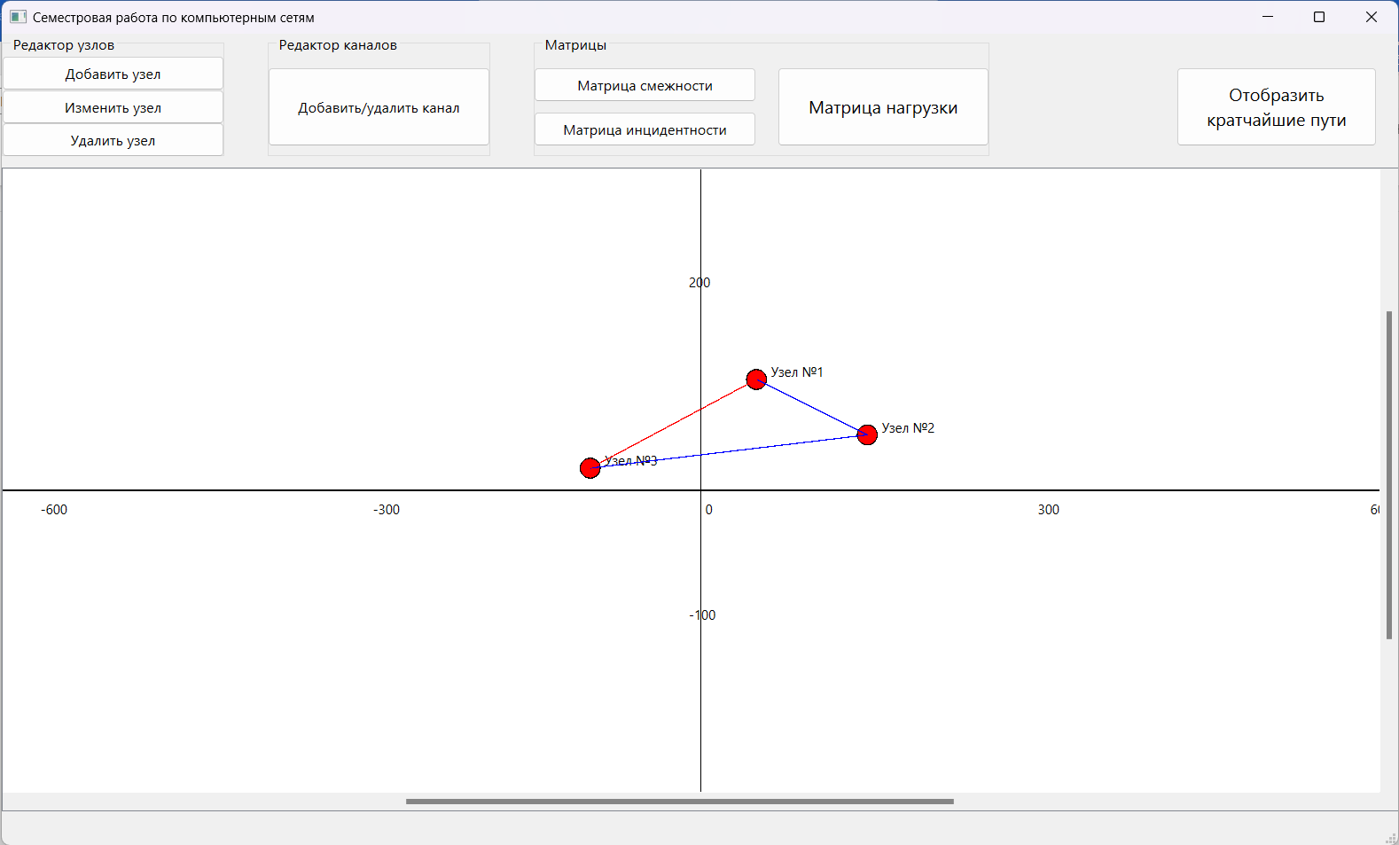

Как мы можем видеть, канал между узлами, в моем примере между Узлом №1 и Узлом №3, подсвечивается красным, то есть кратчайший путь от Узла №1 до Узла №3.